BÁO CÁO THỰC HÀNH

1. Kết quả triển khai Smart Contract trên Sepolia
Sau khi biên dịch và deploy contract DominionDAO, địa chỉ contract được kiểm tra trên Sepolia Etherscan để xác nhận contract đã tồn tại trên blockchain.
Thông tin | Giá trị
Mạng | Sepolia Testnet
Địa chỉ contract | 0xCF45e0092fd80A7b26d1ED1DbB432961458A984B
Người tạo contract | 0x1B41f6FfBFd00dB9814db9d03114C8875989Dde7
Thời điểm tạo | Khoảng 9 phút trước khi chụp ảnh
Số dư contract | 0 ETH (tại thời điểm vừa deploy)

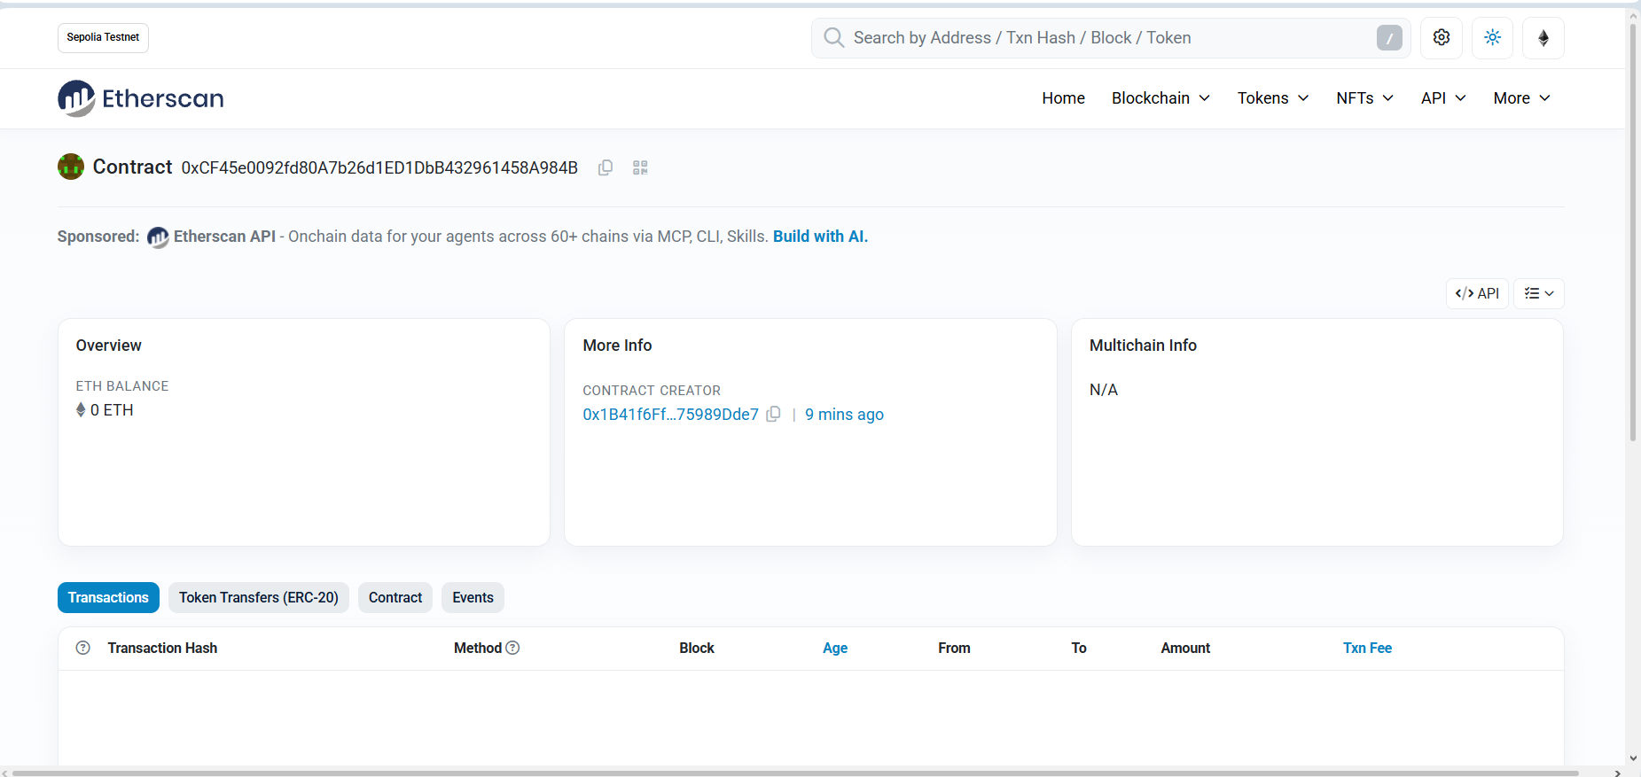
Hình 1. Trang contract trên Sepolia Etherscan sau khi deploy
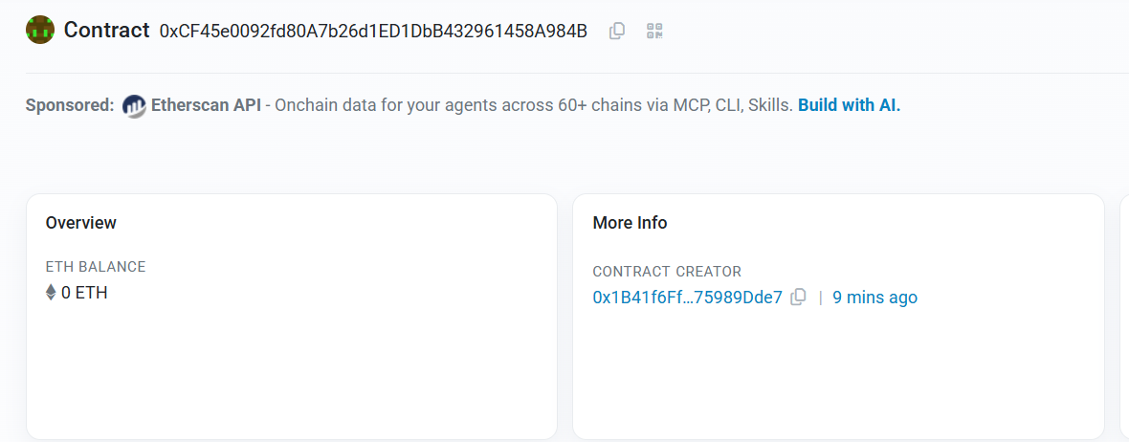
Hình 2. Địa chỉ contract, người tạo (Contract Creator) và số dư
Ở tab Contract, Etherscan hiển thị bytecode của contract, chứng tỏ mã đã được ghi lên blockchain. Mã nguồn chưa được Verify & Publish nên Etherscan chỉ hiển thị bytecode.
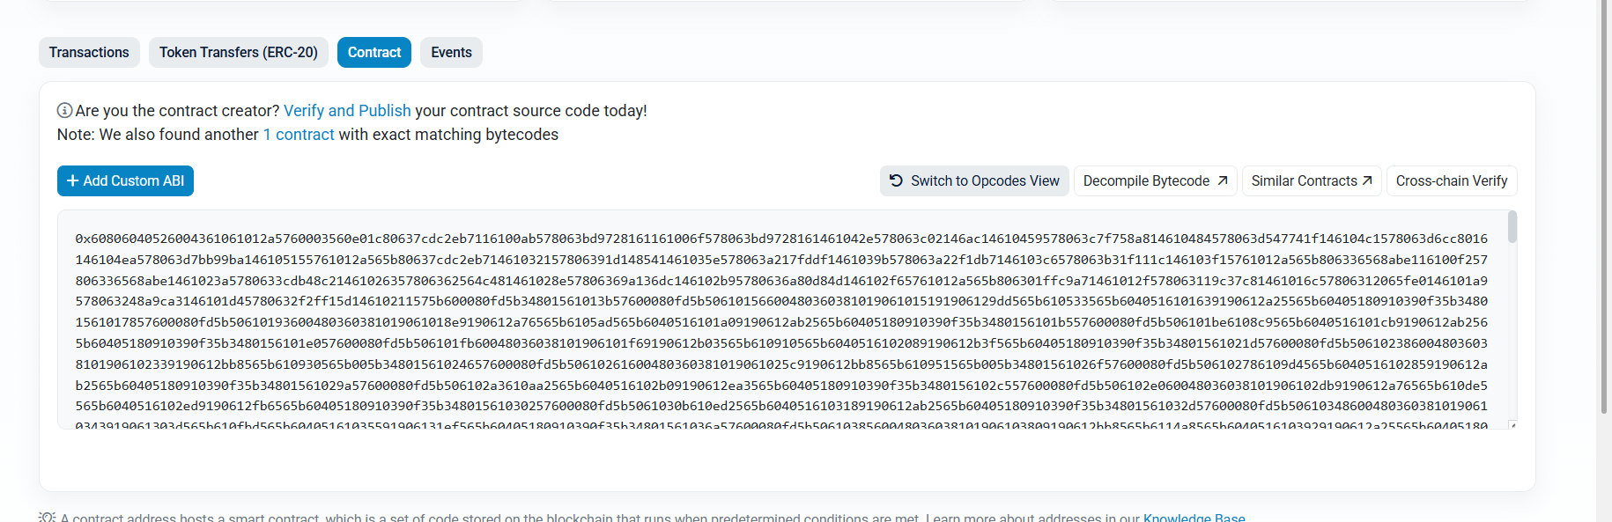
Hình 3. Bytecode của contract hiển thị ở tab Contract
Địa chỉ contract ở Hình 1 được dùng làm giá trị cho biến môi trường REACT_APP_CONTRACT_ADDRESS trong file .env của ứng dụng web ở các bước sau.

2. Quá trình thực hiện

2.1. Chuẩn bị ví MetaMask và mạng Sepolia
- Cài tiện ích MetaMask trên Chrome từ Chrome Web Store, ghim biểu tượng lên thanh công cụ.
- Chọn “Tạo ví”, đặt mật khẩu, sao lưu cụm mật khẩu bí mật (Secret Backup Phrase) rồi xác nhận lại theo đúng thứ tự.
- Vào Menu → Networks, bật hiển thị mạng thử nghiệm và chọn mạng Sepolia.
- Truy cập Google Cloud Web3 Faucet, chọn Ethereum Sepolia, dán địa chỉ ví và nhấn “Receive 0.05 Sepolia ETH” để nhận ETH test dùng trả phí gas.

2.2. Làm quen Smart Contract với Remix IDE
Trước khi deploy contract chính, thực hành với contract mẫu FirstSmartContract gồm biến balance, hàm setBalance và getBalance:
- Mở https://remix.ethereum.org, tạo file FirstSmartContract.sol trong thư mục contracts và viết code Solidity.
- Vào Solidity Compiler, chọn phiên bản compiler, nhấn Compile.
- Vào Deploy & Run Transactions, chọn Environment là “Injected Provider – MetaMask”, chọn account, Gas limit 3000000, chọn contract và nhấn Deploy.
- Xác nhận giao dịch trong MetaMask, sau đó thử gọi setBalance (ví dụ 500000000) và getBalance để kiểm tra giá trị được lưu.

2.3. Deploy bằng Hardhat
- Tạo thư mục dự án, khởi tạo Node.js và cài Hardhat cùng các thư viện đi kèm:
mkdir smartcontract && cd smartcontract
npm init -y
npm install --save-dev hardhat@^2.0.0
npx hardhat
- Chọn “Create a sample project”, thêm file contract vào thư mục contracts rồi biên dịch bằng npx hardhat compile. Hardhat tạo thư mục artifacts/ chứa file ABI.
- Cấu hình mạng sepolia (chainId 11155111) và private key của ví trong hardhat.config.js.
- Sửa scripts/sample-script.js để deploy contract, sau đó chạy:
npx hardhat run scripts/deploy.js --network sepolia
- Ghi lại địa chỉ contract in ra ở terminal. Với contract DominionDAO, địa chỉ nhận được là địa chỉ trong Hình 1.
Lưu ý: private key chỉ dùng cho ví test, không chia sẻ và không đưa lên GitHub.

2.4. Xây dựng giao diện Web3 bằng React
- Cài Node.js, tạo dự án bằng npx create-react-app web3-app.
- Thay nội dung package.json theo hướng dẫn (web3, react-router-dom, recharts, react-toastify, tailwindcss, react-hooks-global-state…) và chạy npm install.
- Thêm các file cấu hình: config-overrides.js, tailwind.config.js, postcss.config.js và .env (REACT_APP_CONTRACT_ADDRESS = địa chỉ contract ở Hình 1).
- Tạo thư mục src/abis và chép file DominionDAO.json từ artifacts/contracts/DominionDAO.sol.
- Tạo các thành phần của ứng dụng:
- store/index.jsx: quản lý trạng thái toàn cục (tài khoản, số dư, danh sách đề xuất).
- Blockchain.services.jsx: các hàm gọi contract (connectWallet, performContribute, raiseProposal, voteOnProposal, payoutBeneficiary…).
- components/: Header, Banner, CreateProposal, Proposals, ProposalDetails, Voters.
- views/: Home, Proposal; cùng App.jsx, index.jsx và index.css.
- Chạy npm start và truy cập http://localhost:3000.

2.5. Liên kết chức năng giao diện với hàm contract
Chức năng trên web | Hàm contract được gọi
Kết nối ví | eth_requestAccounts (MetaMask)
Đóng góp (Contribute) | contribute()
Kiểm tra cổ đông và số dư | isStakeholder(), daoBalance(), getBalance()
Tạo đề xuất (Propose) | createProposal(title, description, beneficiary, amount)
Xem danh sách đề xuất | getProposals()
Bỏ phiếu (Accept / Reject) | performVote(proposalId, supported)
Xem danh sách người vote | getVotesOf(id)
Thanh toán (Payout) | payBeneficiary(id)

3. Thao tác trên ứng dụng và kết quả

3.1. Kết nối ví và đóng góp để trở thành cổ đông
- Nhấn “Connect Wallet” ở góc phải, MetaMask mở popup, chọn Account 1 và nhấn Connect.
- Địa chỉ ví rút gọn 0x1B41...9Dde7 hiển thị thay cho nút Connect Wallet
- Nhập số ETH ở ô đóng góp, nhấn “Contribute” và xác nhận giao dịch trong MetaMask. Khi tổng đóng góp đạt ngưỡng, tài khoản trở thành Stakeholder và nút “Propose” xuất hiện.
- Ví dùng trong bài còn khoảng 0,00555 SepoliaETH sau các giao dịch .

3.2. Tạo đề xuất và bỏ phiếu — Đề xuất số 0
Stakeholder nhấn “Propose”, điền Title, Amount, Beneficiary Address, Description rồi nhấn “Submit Proposal” và xác nhận trong MetaMask. Đề xuất đầu tiên (id = 0) có tiêu đề “web3”, mức chi 0.001 ETH. Sau đó vào trang chi tiết (localhost:3000/proposal/0) và nhấn ACCEPT để bỏ phiếu.
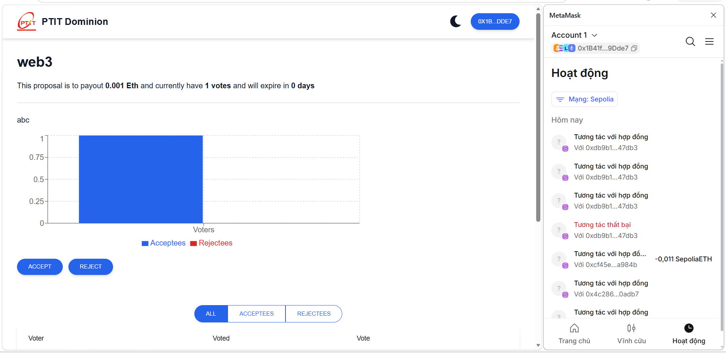
Hình 4. Trang chi tiết đề xuất số 0 sau khi bỏ phiếu Accept
Sau khi giao dịch bỏ phiếu được xác nhận, biểu đồ cập nhật 1 phiếu Acceptees và bảng Voters ghi nhận lượt vote với trạng thái ACCEPTED.
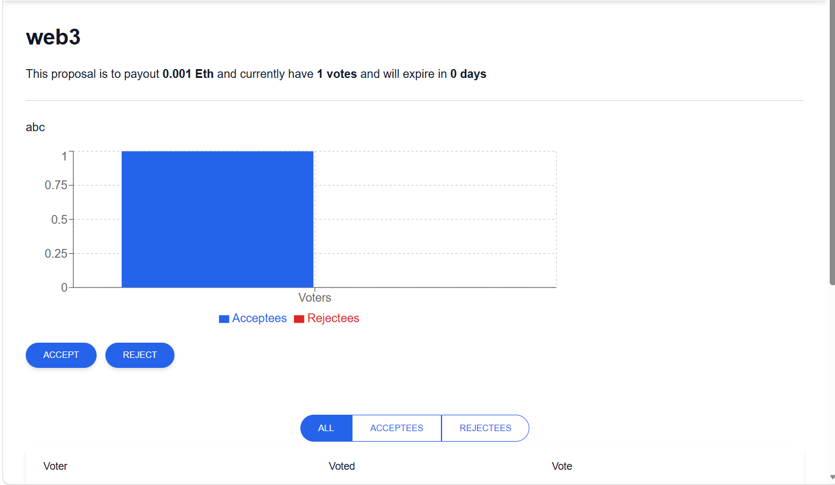
Hình 5. Biểu đồ số phiếu của đề xuất số 0 (1 Acceptee, 0 Rejectee)
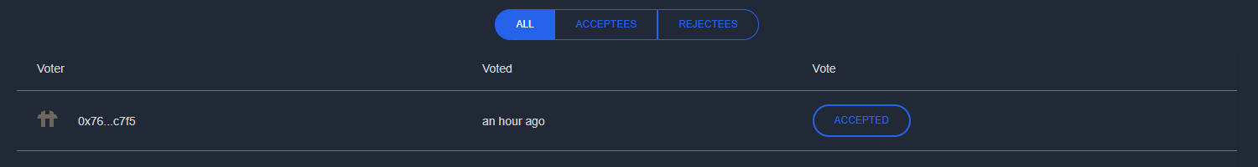
Hình 6. Bảng người bỏ phiếu của đề xuất số 0

3.3. Tạo đề xuất và bỏ phiếu — Đề xuất số 1
Lặp lại quy trình với đề xuất thứ hai (id = 1, mức chi 0.005 ETH), lần này bỏ phiếu REJECT để kiểm tra trường hợp từ chối.
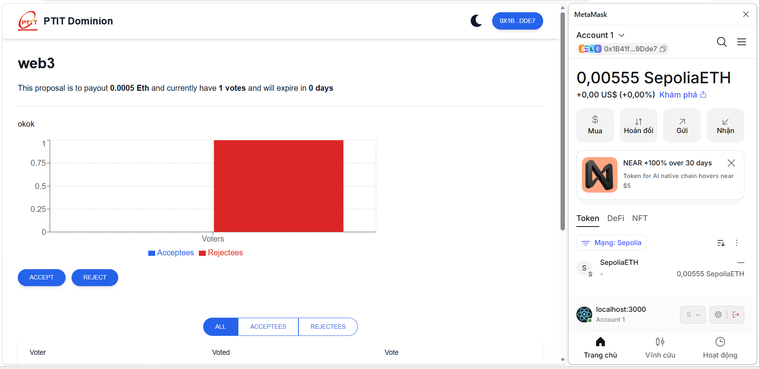
Hình 7. Trang chi tiết đề xuất số 1 sau khi bỏ phiếu Reject
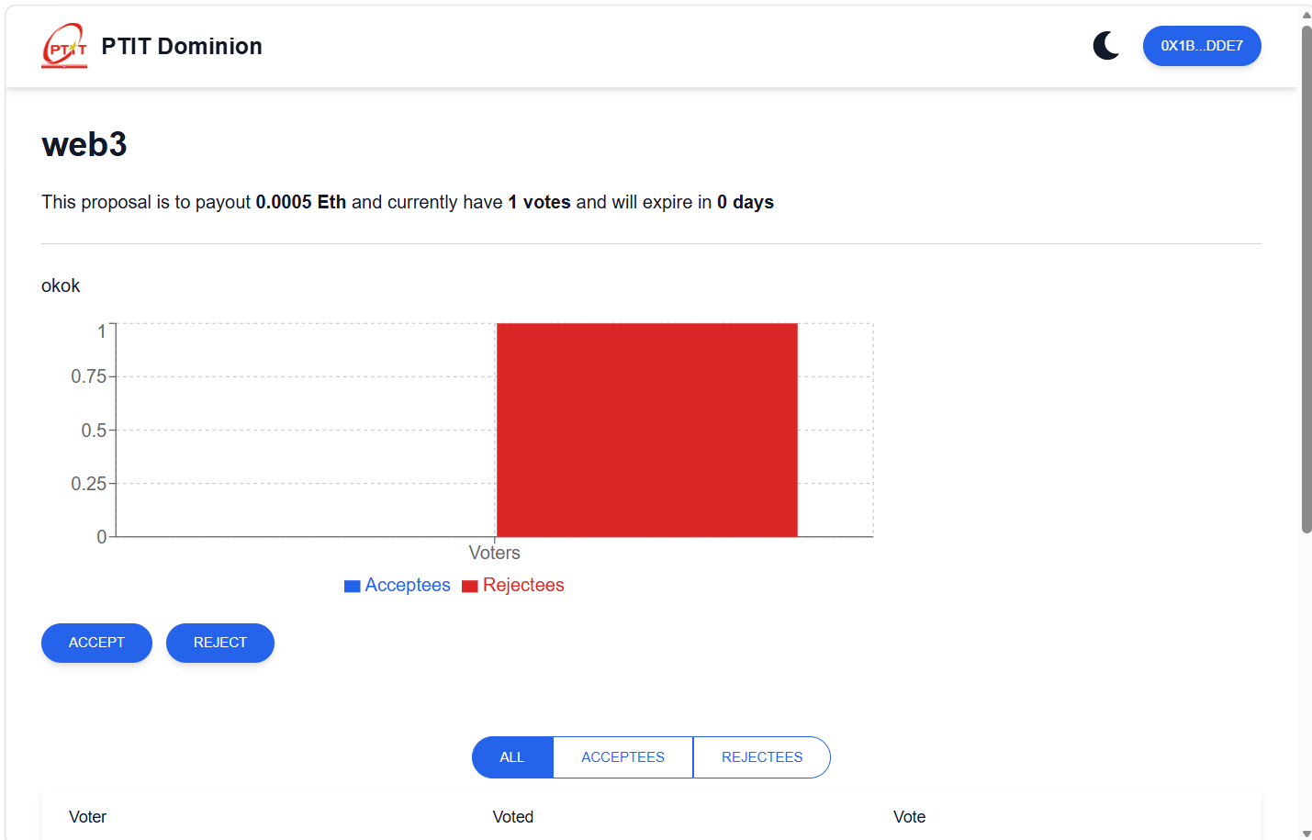
Hình 8. Biểu đồ số phiếu của đề xuất số 1 (0 Acceptee, 1 Rejectee)
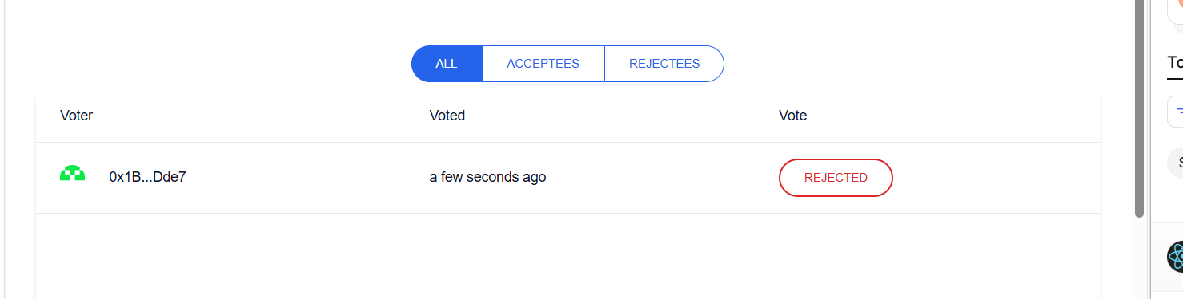
Hình 9. Bảng người bỏ phiếu của đề xuất số 1, trạng thái REJECTED

3.4. Kiểm tra giao dịch trên MetaMask
Mỗi thao tác ghi dữ liệu (đóng góp, tạo đề xuất, bỏ phiếu) đều tạo một giao dịch cần xác nhận và trả phí gas. Tab “Hoạt động” của MetaMask ghi lại các giao dịch “Tương tác với hợp đồng” trên mạng Sepolia.
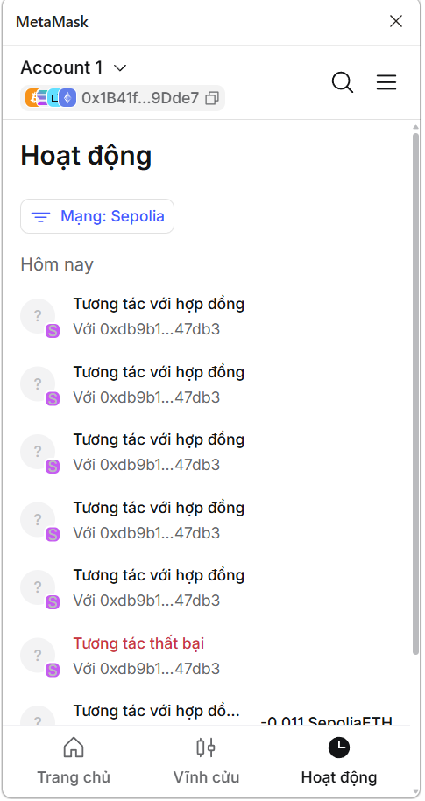
Hình 10. Ví MetaMask (Account 1, mạng Sepolia) và lịch sử hoạt động

3.5. Thanh toán (Payout)
Theo yêu cầu bài thực hành, sau khi đề xuất hết hạn (khoảng 5 phút) và số phiếu Accept nhiều hơn Reject, nút “Payout” xuất hiện ở danh sách đề xuất. Stakeholder nhấn Payout, xác nhận trong MetaMask, tiền được chuyển đến địa chỉ beneficiary và đề xuất chuyển sang trạng thái “Paid”. Sau đó kiểm tra số dư ví nhận tiền để xác nhận đã nhận đủ.

4. Kết luận
Quá trình thực hành đã hoàn thành các bước: chuẩn bị ví MetaMask và ETH test trên Sepolia, viết và deploy contract DominionDAO, xây dựng giao diện React kết nối contract bằng web3.js, sau đó thao tác kết nối ví, tạo đề xuất và bỏ phiếu thông qua giao diện web. Các kết quả được xác nhận bằng trang Etherscan, giao diện ứng dụng và lịch sử giao dịch trong MetaMask.

